Wald- und Vegetationsbrände

Maßnahmen
- Sicherheit der Einsatzkräfte oberste Priorität
- Erkunden der Größe der Brandfläche
- bei schneller Brandausbreitung ggf. Bereich abriegeln anstatt direkt zu löschen

taktische Prioritäten
- Schnellstmögliche Eingrenzung des Brandes unter Beachtung der Windrichtung, komplettes Löschen direkt selten möglich
- Brandbekämpfung entlang der Flanken in Richtung Feuerfront ist sicher, Frontalangriff gefährlich
- ggf. an taktisch günstiger Stelle Feuerfront anhalten
- Schutz von Objekten/Gebäuden hat Vorrang:
  - Fenster und Türen schließen
  - Brandlasten entfernen (Büsche, Kaminholz, Fahrzeuge etc.)

Kleine Bodenbrände
- Brennender Saum wandert mit dem Wind; überlaufene Fläche kann betreten werden
- Feuerpatschen einsetzen (ggf. Improvisieren; andere Gerätschaften umfunktionieren)
- Erster Angriff auf Spitze des Feuersaumes, nachfolgende Trupps bekämpfen die Seiten

Größere Bodenbrände
- TLF einsetzen, Löschmittel: Wasser mit Netzmittel
- Isolierstreifen durch Schaumstreifen legen
- Wundstreifen durch Entzug des Brennmaterials schaffen
- Luftfahrzeuge einsetzen
- Vorfeuer sind letztes Mittel und sollten nur von Fachleuten gelegt werden

Stammbrände
- Öffnungen verschließen mit Lehm, Ton oder Rasenstücken
- Ablöschen mit Wasser
- von unten beginnend Schaum einblasen
- evtl. Baum fällen

Vollbrände
- siehe Bodenbrände
- bei großer Hitze mit TLF seitlich am Feuersaum Bresche schlagen
- Waldbrandriegel bilden
- seitliche Ausbreitung verhindern
- Überfliegende Funken sofort durch rückwärtige Mannschaft löschen lassen

Moorbrände
- Unter Wasser setzen
- Staueinrichtungen in Entwässerungsgräben schließen
- Vollstrahl mit Netzmittel
- vom Rand zum Brandherd vorgehen
- Isolieren des Brandes durch Anlegen von Gräben
- Gefahr des Einbruchs durch Glutnester und umstürzende Bäume

Abschließende Maßnahmen
- Nachlöschen der Brandfläche vom Rand nach Innen
- systematisches Ablöschen aller Stöcke, Äste und Rohhumusmassen
- in Stangen- und Althölzern noch glühende Bodendecken als erstes Löschen
- mind. 1 m breiter Wundstreifen um alle Brandflächen anlegen
- Brandwache stellen

besondere Gefahren
- an Hängen
  - schnelle Brandausbreitung
  - Absturzgefahr
- Angriff auf eine Feuerfront in unübersichtlichen Situationen
- Angriff auf eine Feuerfront ohne ausreichende vorhergehende Erkundung
- Frontaler Angriff auf eine schnelllaufende Feuerfront
- Fehlende Verbindung zur Einsatzleitung
- Wind kommt plötzlich auf oder wechselt die Richtung (z. B. bei Gewittern)
- Entstehungsbrände hinter der eigenen Position durch Flugfeuer und Funkenflug
- Dämmerung und Dunkelheit
- Wasserabwürfe durch Löschflugzeuge/Helikopter

weitere Hinweise

hügeliges Gelände
- schnelle Brandausbreitung hangaufwärts, ggf. beschleunigt durch Winde
Löschen und Legen von Schneisen oberhalb des Brandes kritisch!
- brennende Teile können abwärts rollen
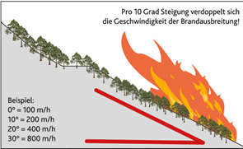

Wind
- entscheidender Faktor für Brandausbreitung
- bei starkem Wind ggf. Flammenverlängerung die Brandbekämpfung unmöglich macht

Einsatz von Löschfahrzeugen
- sparsam mit Löschwasser umgehen
  - nur intensive Flammen mit Wasser bekämpfen, meist D-Rohr mit Sprühstrahl am Besten
  - wenn möglich Netzmittel einsetzen
  - Schneisen und Objekte mit Schaum oder Löschgel sichern
  - zur Eigensicherung C-Rohr bzw. Schnellangriff in Reserve halten und immer mind. 300 bis 400 Liter im Tank zurückhalten
- im Frontalangriff:
  - nur Flammen bis ca. 1,5m Höhe bekämpfen, größere Flammen von den Flanken her bekämpfen
  - das Fahrzeug in Fluchtrichtung stellen
  - Schläuche müssen schnell abgekuppelt werden können
- kleine, wendige TLF als Angriffsfahrzeuge verwenden, größere TLF als Wasserzubringer nutzen
Wasserübergabepunkt mit Pufferkapazität einrichten
- Fahrzeugaufstellung
  - keine Flammen überfahren
  - in engen Bereichen rückwärts anfahren um schnell flüchten zu können
  - Keine Fahrzeuge mit heißer Abgasanlage auf trockenen Feldern o.ä. abstellen
  - Platz für nachrückende Einheiten freihalten, Begegnungsverkehr vermeiden. Bestenfalls Einbahnstraßenregelung einrichten.

Einsatz von Luftfahrzeugen
ist immer nur unterstützende Maßnahme.
- Verletzung von Einsatzkräften durch Wasserabwürfe möglich
→ Einsatz von Luftfahrzeugen mit Bodeneinheiten abstimmen.
- Nicht alle Löschwasser-Außenlastbehälter (ALB) passen an alle Hubschrauber
→ intensive Vorplanung nötig!
- Farbzusätze in Löschwasser beimischen um bereits bewässerte Fläche zu erkennen
- im Pendelverkehr ggf. mehrere ALB pro Hubschrauber nötig

Einsatz von Löschmannschaften
- Bis 1,5m Flammenhöhe können sich
  - intensive Feuer mit Rückenspritzen und Sand löschen lassen
  - kleinere Flammen mit Schaufeln und Feuerpatschen bekämpft werden
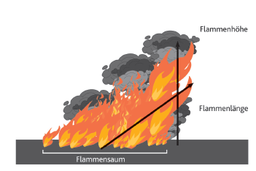
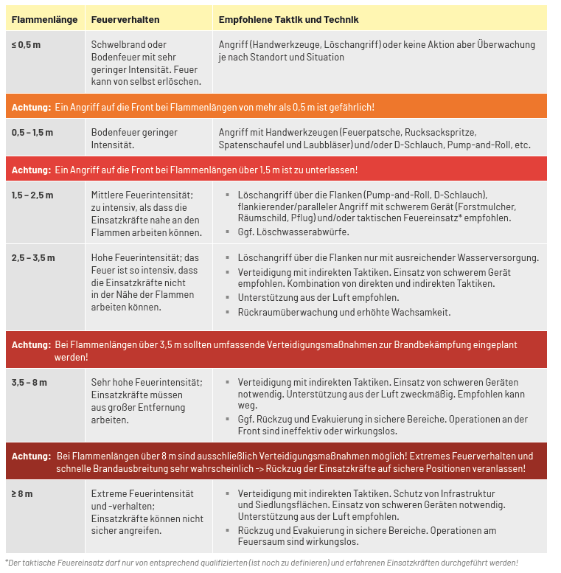

persönliche Schutzausrüstung
- mehrlagige Feuerschutzkleidung ist bei warmer Witterung eine große Belastung, besser einlagige Jacke und Hose nach HuPF Teil 2 und 3
- PA oder Filter ist i.d.R. nicht erforderlich und belastet stark, besser Partikelfilter und Baumwolltuch in Verbindung mit Schutzbrille in leicht verrauchten Gebieten.
Als Fluchtgerät Maske mit CO- oder Kombinationsfilter mitführen.
- Flammschutzhaube bei Arbeit direkt an den Flammen
- Schutzkleidung nicht zur Kühlung durchnässen, Gefahr von Heißdampfdurchschlag

Schutz vor Hitzeerschöpfung
- ausreichend und regelmäßig trinken, ca. 1 Liter pro Stunde
  - am besten Wasser oder Fruchtsaftschorle
  - Getränke stets mitführen, z.B. in Feldflaschen
- Löschmannschaften rechtzeitig ablösen

Sicherheitsregeln
(siehe auch Abschnitt besondere Gefahren)

LACES-Regel
Die Sicherheitsregel LACES ist der Standard im amerikanischen und südeuropäischen Raum.

L - "Lookout" (Beobachtungsposten stellen)
- an jedem Einsatzabschnitt
- Warnung bei Lageänderung (z.B. geänderte Windrichtung oder neue Brandinseln)

A - "Anchorpoint" (Ankerpunkt setzen)
- frühzeitige Definition als Startpunkt der Einsatzmaßnahmen
- Bereich frei von Brennmaterial machen / ggf. benässen

C - "Communication" (Kommunikation sicherstellen)
- jederzeit mögliche Verbindung zu Einheit und Einsatzleitung erforderlich
- eindeutiges Rückzugssignal vereinbaren
- Funk, Telefon, Signalpfeife oder Fahrzeughupe nutzen

E - "Escape Routes" (Rückzugsweg festlegen)
- Weg für sicheres Verlassen des direkten Gefahrenbereichs
- brandlastarm
- möglichst Einbahnverkehr in Fluchtrichtung
- muss allen Einsatzkräften bekannt sein und zu Sicherheitszone führen

S - "Safety Zone" (Sicherheitszone einrichten)
- sicherer Schutzbereich für Einsatzkräfte, in den sie bei unvorhersehbarer Ausbreitung flüchten kann
- Bsp.: Parkplätze, Schotterflächen, feuchte Wiesen, umgebrochene Ackerflächen.
- idealer Sicherheitsabstand zur Vegetation = 8-fache Vegetationshöhe
- muss allen Einsatzkräften bekannt sein

Weblinks
- Waldbrandgefahrenindex des Deutschen Wetterdienstes
- Graslandfeuerindex des Deutschen Wetterdienstes
- www.waldbrandschutz.de
- www.at-fire.de

Kontaktdaten/Ansprechpartner
- Kontaktdaten der Forstämter in Rheinland-Pfalz

Quellenangabe
- Fachempfehlung Sicherheit und Taktik im Waldbrandeinsatz des Deutschen Feuerwehrverbands, herausgegeben am 19. Mai 2009
- Kleine Merkhilfe für den Feuerwehreinsatz: Zusammenstellung für Führungskräfte der Feuerwehr, Florian Pernpeintner, basierend auf:
„Spezifisch-taktische Regeln Waldbrandschutz“. Unveröffentlichte Lehrunterlage BKS Heyrothsberge. 2005
- Ausbildung und Taktik in der nationalen Vegetationsbrandbekämpfung, Klaus Wickboldt in WALD- UND VEGETATIONSBRAND ∙ BBK BEVÖLKERUNGSSCHUTZ, März 2024
- Vegetationsbrände, feuerwehr-lernbar.bayern.de
- Empfehlung zu Ausbildungsinhalten in der Vegetationsbrandbekämpfung
- taschenkarte_waldbrand.pdf, Taschenkarte
- LFV_TaschenkarteVegetationsbrandbekaempfung_102024.pdf, Taschenkarte
- 04.07.2023_Taschenkarte_Vegetationsbrand_NEU.PDF, Taschenkarte

Stichwörter
Flächenbrand, Baumbrand
Tracedump:
newBaseSize: 16pt
newBaseSizeInPt: 16

